Реферат
З теми:
«Технологія збагачення комбікормів БАР»

Факультет _________________________________________
Група_____________________________________________
Студент __________________________________________
Варіант № _________________________________________
Залікова книжка ____________________________________
Викладач__________________________________________

Одеса 2018
План
Вступ 3
1. Поняття про БАР та їх класифікація. 5
2. Розвиток технологій виробництва препаратів БАР та преміксів 8
Література 12

Вступ
Рівень розвитку економіки, аграрного та тваринницького секторів, чисельності поголів'я сільськогосподарських тварин, птиці, риби безпосередньо впливає на попит і пропозиції в галузі виробництва комбікормової продукції. Запорукою виробництва якісної та безпечної тваринницької продукції є застосування повнораціонних комбікормів з застосуванням збагачувальних попередніх сумішей: білково- вітамінних, білково-вітамінно-мінеральних добавок (БВД, БМВД) та преміксів [1].
У підвищенні ефективності утримання сільськогосподарських тварин і птиці головна роль належить організації повноцінної годівлі. Тобто годівлі, в результаті якої забезпечується здоров'я тварин, їхні нормальні відтворювальні функції, висока продуктивність і до сягається достатня якість продукції при найменших витратах кормів. При виборі корму важливо правильно підібрати склад, який у комплексі відповідав би умовам росту і був збалансованим відповідно до потреб тварин і птиці в основних поживних речовинах. Також на перший план висуваються питання контролю якості кормових компонентів, підвищення споживання і засвоєння кормів за рахунок використання різноманітних способів приготування, застосування кормових добавок та ін. Цим вимогам на сьогоднішній день від повідають тільки повноцінні комбікорми.
Повноцінні комбікорми повністю забезпечують потребу тварин і птиці в енергії, поживних, мінеральних і біологічно активних речовинах і не вимагають додаткового доопрацювання. Повноцінний комбікорм є єдиним кормом у раціоні, що забезпечує здоров'я, інтенсивний ріст молодняку і високу продуктивність. Склад комбікормів змінюється залежно від особливостей травлення тварин, їх виду та віку, а також від виду та кількості запланованої продукції. Комбікорми виготовляють у розсипному, гранульованому вигляді, а також у вигляді крупки з гранул. Застосування в годівлі тварин гранульованих кормів дозволяє оптимізувати економічні показники ефективності, знизити показник конверсії корму, здешевити споживання комбікорму і таким чином зменшити собівартість продукції тваринництва. Генетичний потенціал сучасних високопродуктивних тварин та птиці розрахований на високі показники виробництва продукції. Для реалізації цього потенціалу необхідно не тільки балансувати комбікорми за поживністю, а й використовувати великий перелік біологічно активних речовин – каталізаторів обмінних процесів. Серед них – вітаміни, мікроелементи, незамінні амінокислоти, які обов'язкові для включення в комбікорми. А такі речовини, як ферменти, пробіотики, підкислювачі використовуються для покращення ефективності згодовування комбікормів. Правильний вибір кормових добавок, створених на основі цих речовин, дозволяє підвищити продуктивність тварин і знизити вартість раціонів[2].

- Поняття про БАР та їх класифікація.
Біологічно активні речовини вводять у комбікорми у вигляді преміксів, що являють собою суміш вітамінів, мікроелементів та інших речовин із наповнювачем (висівками, вапняком тощо). Для кожного виду та вікової групи тварин готують премікси за особливими рецептами, враховуючи фізіологічні особливості та цільове призначення тварин. Наприклад, у премікс для племінних курей-несучок включають відповідний вміст вітамінів Е, К, В6, С, трохи більший, ніж, наприклад, у премікс для промислових курей-несучок тощо[1].
За рахунок збагачення комбікормів біологічно активними речовинами (БАР) можна помітно знизити затрати кормів на одиницю продукції, краще використовувати поживні речовини раціону. Комбікорми, збалансовані за поживними речовинами, підвищують продуктивність тварин у середньому на 20-25 % за одночасного зменшення витрат кормів на одиницю продукції на 10-15 %. Продуктивність свиней і птиці під час згодовування їм повнораціонних комбікормів збільшується у 1,5-2 рази порівняно із зернофуражем у вигляді дерті[3].
Чим інтенсивніше використовують концентрати для високопродуктивних тварин, тим більша потреба у застосуванні преміксів. До структури комбікорму їх додають від 0,3 до 3%, а середньостатистичний показник - 1%. Виходячи з нього і знаючи обсяг виробництва комбікормів, можна розрахувати, скільки використовується преміксів - у грошовому виразі вони становлять до 10% вартості корму. Зростання попиту на премікси, очевидно, пояснюється розвитком «культури годівлі» худоби та птиці. Дешевими і менш насиченими кормами тепер не можна обійтися. Раціони тварин мають бути збалансованими за всіма поживними компонентами (в цілому за 70 - 80 показниками). Вітаміни і мінерали, що входять до їх складу, сприяють більш повному засвоєнню корму і розкриттю генетичного потенціалу тварини. Маючи ефективний і поживний премікс, можна використовувати менше комбікорму: раніше на 1 кг приросту маси птахофабрики витрачали 2 кг кормів, а зараз більшість знизили їх кількість до 1,7 - 1,8 кг. Якщо правильно підібрати всі добавки, включаючи премікси, то собівартість м'яса вдасться зменшити на 5%. А ось без них продуктивність тварин може знизитися на 20% і навіть більше [4].
Отже, премікси - збагачувальні суміші біологічно активних речовин мікробіологічного та хімічного синтезу, які застосовують для підвищення поживності комбікормів і поліпшення їх біологічної дії на організм сільськогосподарських тварин.
При промисловому виготовленні комбікорму премікс додають у нього вже на стадії виробництва. Технологічні дослідження показали, що пряме введення вітамінів і мікроелементів у комбікорм менш ефективне, ніж використання їх у вигляді попередньо підготовленої суміші (преміксу), що є найбільш ефективним технологічним прийомом, який забезпечує нормування, дозування і рівномірний розподіл мікродобавок. Це досягається за рахунок використання наповнювача, який має добре утримувати на своїй поверхні біологічно активні речовини, тобто мати високу адсорбційну здатність. Премікси можна застосовувати також як добавку до грубих і соковитих кормів (посипати сіно, сінаж, силос, буряк, картоплю тощо)[4].
Світовими лідерами з виробництва біологічно активних речовин (БАР) є: Adisseo (Франція), Hoffman-La-Roche (Швейцарія), BASF, Degussa, Biochem GmbH (Німеччина), Alltech (США), Danisco Animal Nutrition (Данія), Nutri-AD International (Бельгія), Biomin (Австрія). Всі препарати БАР поділяються на три основні групи, згідно за функціями, які вони виконують у складі кормів при годівлі сільськогосподарських тварин, птиці та риб:
- нормовані елементи годівлі (балансуючі добавки):
- вітаміни;
- мінеральні речовини;
- амінокислоти.
- регулюючі споживання і перетравність корму, продуктивність та якість продукції:
- пігменти;
- консерванти;
- стабілізатори;
- емульгатори;
- ферментні препарати;
- антиоксиданти.
- регулюючі стан здоров’я тварин:
- протимікробні засоби;
- антиоксиданти;
- хіміотерапевтичні препарати;
- кокцидіостатики;
- транквілізатори;
- пробіотики;
- пребіотики;
- фітобіотики [5].

- Розвиток технологій виробництва препаратів БАР та преміксів
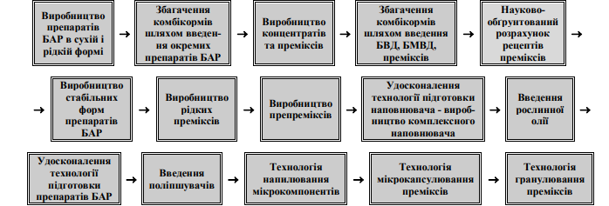
Розвиток технологій виробництва якісної та стабільної комбікормової сировини (БАР) та готової продукції (преміксів) базується на досяг- неннях наукового та виробничого досвідів, та може бути представлено схемою, яка наведена на рис. 1. [1].
Рис. 1. Розвиток технологій виробництва препаратів БАР та преміксів.
При виборі методів розрахунку рецептів преміксів необхідно використовувати комп'ютерні програми, які враховують сучасні вимоги з нормованого забезпечення БАР високопродуктивних порід і кросів тварин, птиці, риби, активність застосованих препа- ратів БАР, а також їх втрати під час теплової обробки - виробництві гранульованих та екструдованих ком- бікормів. Для преміксів, виробництво яких здійснюється відповідно до класичної технології, яка передбачає просте змішування БАР з наповнювачем, характерно самосортування суміші, її розшарування на фракції при завантаженні і вивантаженні бункерів, транспортуванні і переміщенні, а також схильність до злежування в процесі зберігання . У зв'язку з цим, вибір способу підготовки препаратів БАР та їхньої концентрації в складі преміксів залежить від складу та призначення преміксу, відсотку вмісту БАР у складі готового премікса та їх фізичних властивостей.
Перші спроби в області технології виробництва стабільних преміксів були здійснені у напрямку удосконалення підготовки наповнювача на основі виробництва комплексних наповнювачів, до складу яких входять, як правило, носій - висівки пшеничні і розріджувач - вапнякова або черепашкова мука, крейда кормова, бентоніти, цеоліти, доломіт, фосфати кальцію. Даному питанню було посвячено багато робіт вітчизняних і закордонних фахівців в області виробництва преміксової продукції. Технології підготовки таких наповнювачів дозволяють одержувати носії з задовільними фізичними власти- востями, що максимально сприяє збереженню стабільного стану БАР.
Далі в технології виробництва стабільних преміксів було запропоновано використовувати спеціальні технологічні прийоми підготовки БАР і напов- нювачів, до них відносять: введення олії, сорбітолу або гліцерину; розпушувачів (Тіксозил ® 38А (Aventis) для підвищення адгезійної здатності частинок носія, зменшення статичного заряду компонентів і зниження пилоутворення; гранулювання попередніх сумішей при низькотемпературних режимах, технологію псевдокапсулювання або механічного капсулювіання преміксів.
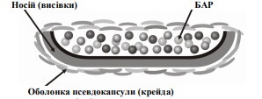
Технологію псевдокапсулювання, розроблено компанією "БИОПРО" і ООО "Адиссео Евразия", яка передбачає виробництво преміксів Delta Feeds у складі яких БАР фіксуються на частинках носія (висівках пшеничних) і покриваються зверху мінеральною оболонкою з компонентів, які в класичних преміксах виступають як розріджувач (вапняк, крейда, борошно з черепашки та детритусовий вапняк). Схематичний розподіл компонентів в псевдокасульованих преміксах наведено на рис. 8.

Рис. 2. Схематичне зображення псевдокапсульованих преміксів
Псевдокапсула менше контактує з вологою і киснем, тобто довше не піддається окисненню і не розпадається, що позитивно впливає на збереженість препаратів БАР. Фірмою "Nutrіstar Іnternatіonal" S.A. (Франція) розроблено технологію виробництва преміксів і кормових добавок у виді "гранул" без використання теплової обробки. "Гранульований" премікс під торговою маркою NUCLEOR® застосовується для збагачення і балансування раціонів промислових курей- несучок і племінної птиці, однак до недоліків таких преміксів відносять їх використання тільки в сипучих (негранульованих) кормах. Раніше проведені нами дослідження показали, ефективність способу попередньої підготовки всіх компонентів преміксів за трьома групами з урахуванням максимально наближених фізичних властивостей і концентрації в складі премікса, послідуюче виробництво попередніх збагачувальних сумішей із застосуванням двох-, трьохетапного дозування та змішування, введення поліпшувачів або рідких компонентів (рослинних олій, фосфатидів), що підвищує однорідність та істотно впливає на стабільність готових преміксів.
Удосконалення розробленої нами технології передбачало на етапі підготовки комплексного наповнювача відбір дрібної фракції з готового комплексного наповнювача, її змішування в два етапи з препаратами БАР, які відносять до групи мікро- і середніх компонентів, та послідуюче напилення на приготовану попередню суміш рослинної олії. На третьому етапі - змішування готової суміші з макрокомпонентами і крупною фракцією комплексного наповнювача. На завершальному етапі - напилення дрібної фракції наповнювача, що містить Тіксозил, кукурудзяний або картопляний крохмаль, на готовий премікс. В результаті такого механічного пошарового капсу- лювання, схематичне зображення якого представлено на рис. 3, здійснюється фіксація препаратів БАР в об’ємі готової суміші.

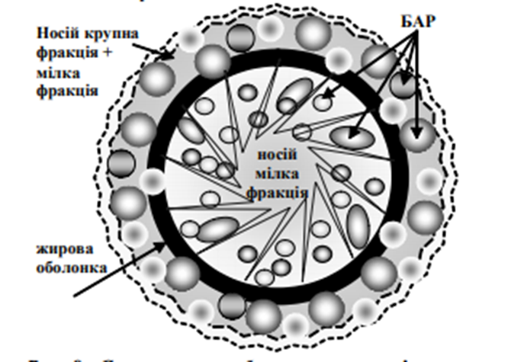
Рис. 9. Схематичне зображення механічного пошарового капсулювання преміксів.
Таким чином, застосування стабільних форм препаратів БАР, технологічних прийомів підготовки комплексних наповнювачів і способів їхнього змішування з препаратами БАР при виробництві преміксів дозволяють зберегти активність препаратів БАР і/або поліпшити фізичні властивості готового премікса і підвищити його стабільність[1].

Література
- Макаринська А.В., Єгоров Б.В. Від виробництва стабільних препаратів біологічно активних речовин до виробництва стабільних преміксів (частина 2)// Зернові продукти і комбікорми [Текст]. – 2010. – № 1. – С.38-43 : рис. – Бібліогр.: 37 назв. ОНАХТ.
- Корисні поживні речовини в складі комбікормів// Корма и кормление [Текст]. – 2015. – № 4.
- УДК 334.716.636.085.55 Н.В. Кудренко Країна з розвиненою комбікормовою промисловостю відповідає усім вимогам до стабільності в економіці та політиці. http://dspace.nuft.edu.ua/jspui/bitstream/123456789/2411/1/1.pdf
- УДК 636.085:55:636.087.7 Н.М. Федак, Я.С. Вовк, С.П. Чумаченко Роль комбікормів і преміксів у годівлі сільськогосподарських тварин// Передгірне та гірське землеробство і тваринництво[Текст]. – 2010. Вип. 52. Ч. ІІ.
- Єгоров Б.В., *Макаринська А.В., *Браженко В.Є. Особливості використання сучасних форм препаратів біологічно активних речовин при виробництві комбікормової продукції// Наукові праці [Текст] / голов. ред. Б.В. *Єгоров, заст. голов. ред. Л.В. *Капрельянц, відп. ред. Г.М. *Станкевич; ред. колегія: Р.В. *Амбарцумянц, А.Т. *Безусов, О.Г. *Бурдо. – О. – 2008. – Вип. 34. – т. 1. – С.131-137 : рис.; табл. – Бібліогр.: 22 назв. ОНАХТ.

